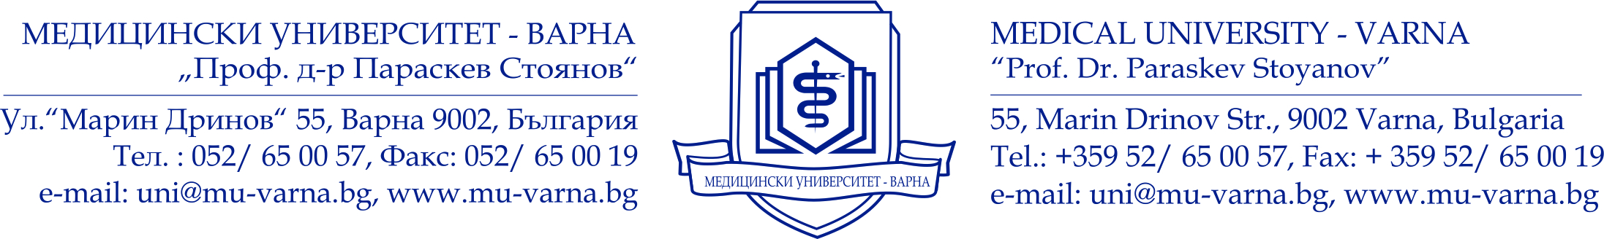
Вх. № ……………………
ДО
ПРОФ. Д-Р ДИМИТЪР РАЙКОВ, Д.М.Н.
РЕКТОР НА МУ – ВАРНА

ДО
………………………...
ДЕКАН НА ФАКУЛТЕТ …………….

КОПИЕ
ДО ОТДЕЛ „ДОКТОРАНТСКО УЧИЛИЩЕ“

Д О К Л А Д

от …………………….
Ръководител Катедра „……………”

Относно: Отчисляване от докторантура на ……………………...

УВАЖАЕМИ ПРОФ. РАЙКОВ,
УВАЖАЕМИ/А …………………,

Моля, ……………………… - докторант в редовна/ задочна/ самостоятелна форма на обучение по докторска програма „………………“ към катедра „…………..”, да бъде отчислен/ а от докторантура без право на защита, на основание чл. 59, ал. 4, т. ……… от Правилника за развитие на академичния състав в МУ – Варна.
- т.1 не е изпълнил успешно и в срок ангажиментите си по индивидуалния учебен план и не е положил изискуемите задължителни изпити за докторантски минимум;
- т.2 е получил две последователни отрицателни оценки при атестиране в края на учебната година;
- т.3 не е подал заявление до Ректора за уточняване на статуса в отдел „Докторантско училище“ в срок до 14 дни преди изтичане на срока на прекъсване на обучението им.

*Забележка! – Посочва се конкретна причина от гореизброените.

Приложение:
Протокол №........... от Катедрен съвет
…………………
Ръководител Катедра „……………“

Дата: …………..

